Дата: 2.12 Тема «Загадочные слова»
Планируемые результаты:
Регулятивные:
- осуществлять поиск в разнообразном решении задач;
- принимать и сохранять учебную задачу;
- адекватно воспринимать оценку учителя и учащихся;
Коммуникативные:
- умение формулировать собственное мнение;
Познавательные:
- самостоятельное выделение и формулирование познавательной цели;
- поиск и выделение необходимой информации; применение методов информационного поиска, в том числе с помощью компьютерных средств;
Оборудование: презентация «Угадай», индивидуальные тетради, счетные палочки, тетради Волкова.
Ход:
1. Загадки на Смекалку
Проведите две прямые так, чтобы получилось
восемь одинаковых треугольников.

Проведите одну линию так, чтобы получилось девять треугольников.

2. Задачки в стихах.
По глубокой речке плыл
Одинокий крокодил.
Два еще плывут, смотри!
И теперь их стало три!
3 веселых медвежонка
Ели сладкий мед в сторонке.
2 пришли им помогать.
Сколько мишек? Точно - пять!
Шарада - это загадка, составленная в стихах, в ней задуманное слово распадается на несколько отдельных частей, причем каждая из них представляет собой самостоятельное слово, как правило, односложное. Разгадав каждую часть шарады и сложив эти части вместе, легко узнать задуманное слово.
ШАРАДЫ.
Начало - голос птицы,
Конец на дне пруда.
А целое в музее
Найдешь ты без труда.
(КАР-ТИНА)
С К я в школе на стене,
Горы, реки есть на мне.
С П от вас не утаю -
Тоже в школе я стою.
(КАРТА - ПАРТА)
Хоть мала я, но взгляни:
Весь мир в себе отражаю.
Но К на Ц перемени -
Я по болоту зашагаю.
(КАПЛЯ - ЦАПЛЯ)
В тетради я бываю
Косая и прямая.
В другом совсем значении
Я планка для черчения.
И, наконец, порою
В шеренгу вас построю.
(ЛИНЕЙКА)
Шёл человек в город и по дороге догнал трёх своих знакомых. Сколько человек шло в город?
Спичечный рак ползёт вверх. Переложить три спички так, чтобы он пополз вниз.
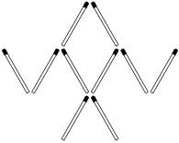
Решение
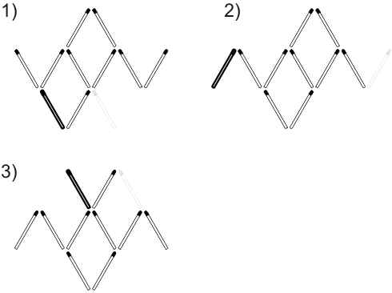
Прочтите название русской народной сказки:

Прочтите название русской народной сказки:
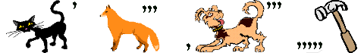

ИТОГ

